

COURTIER ASSERMENTE – Olivier EVRARD
Tél : 02 99 202 202 – Fax : 02 99 202 200
BP 50 – 35404 ST-MALO Cédex – France

SAINT MALO, le 10/05/2011 $ 1,4315

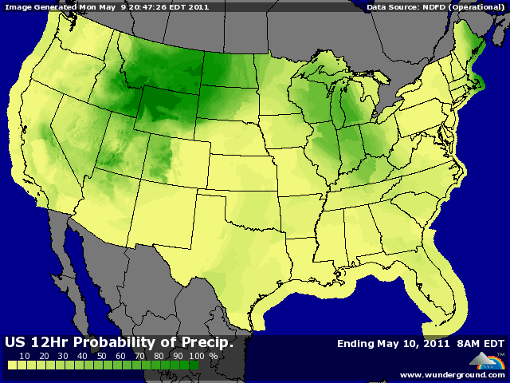

BLE : + fort rebond des marchés après les plus bas de vendredi, lié à la météo, au dollar et à l’inversion de la position des fonds,
+ la météo du we dernier a été encore très chaude et sèche sur le sud des plaines US et froide et humide sur le nord, ainsi qu’au Canada,
+ en Europe, les pluies attendues ont fait long feu et le déficit s’accroit. En France, il va de 56 à 75% selon les mois depuis le début de l’année,
+ on parle de pertes déjà constatées de 15 à 20% en France et en Allemagne et de 10 à 15% au UK,
+ les prévisions pour cette semaine ne changent rien, au contraire, le déficit devrait s’accentuer en Europe,
+ les fonds ont stoppé leurs ventes qui avaient emporté le marché à la baisse ces 10 derniers jours, après les déclarations de la BCE jeudi et les chiffres de l’emploi US vendredi, laissant apparaitre la réalité de la météo au grand jour,
+ les conditions du BH US continuent de se dégrader (G/EXC 33% -1 et P/VP 44% +3) alors que les semis de BP patinent à 22% (10% il y a 8 j) contre 65% en 2010,
+ avec une production US attendue en baisse (2,040 milliards de bx / 2,220 en 2010/11), le stock de report devrait passer de 844 à 674 millions de bx,
+ les inspections export ressortent à 34,62 millions de bx (>att) pour des besoins de seulement 28,7 et confirment l’idée d’une hausse du poste dans le bilan (+5/10),

MAÏS : + arrêt brutal des ventes de fonds (réduction de leur position spéculative de 10% en 8 jours) depuis vendredi dernier,
+ météo US mitigée pour le maïs avec pourtant une hausse record du planting qui passe de 13% et 40% (80% en 2010). Les progrès sont surtout dans l’ouest et le sud mais très peu dans l’est de la corn belt,
+ les prévisions se sont à nouveaux dégradées pour cette semaine et le planting devrait ralentir,
- des inspections en retard sur les besoins (27,78 / 44,8) avec une idée inverse du blé, cad. Une légère baisse du poste export dans le bilan,
+/- malgré tout, les opérateurs s’attendent à une légère baisse du stock de report (665 contre 675 en avril) pour 2010/11 mais un chiffre en augmentation pour 2011/12 (811) grâce à une production en hausse,

SOJA : + gros soutien du dollar et des prix du pétrole pour l’huile de soja, mais ailleurs, c’est le vide,
+/- le soja suit le mouvement des autres matières premières, sans plus,
+/- plus de maïs veut dire moins de soja au US, mais le planting n’est pas terminé, loin de là,
+/- les semis de soja en sont à 7% (= att), en retard sur les 20µ% de 2010, mais rien d’inquiétant pour le moment,
- des inspections faibles (6,018 / 12,7 besoins) et donc un poste en baisse dans l’USDA ?
+/- une révision en hausse du stock de report (155 contre 140 en avril) et environ 170/175 pour le bilan 2011/12,

A SUIVRE : la météo en 1er, le rapport en 2nd et le dollar pour finir.

